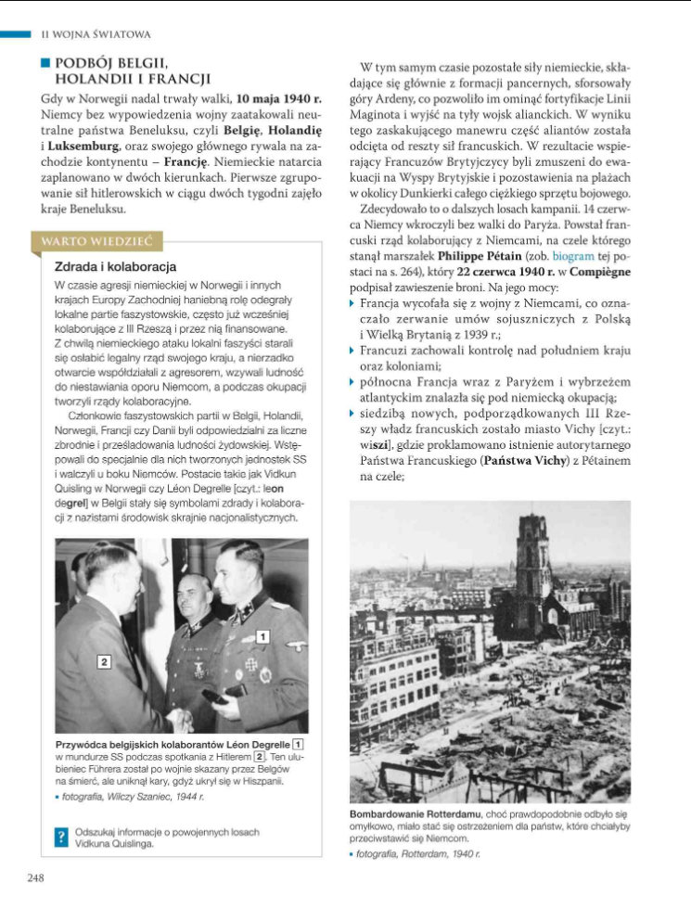

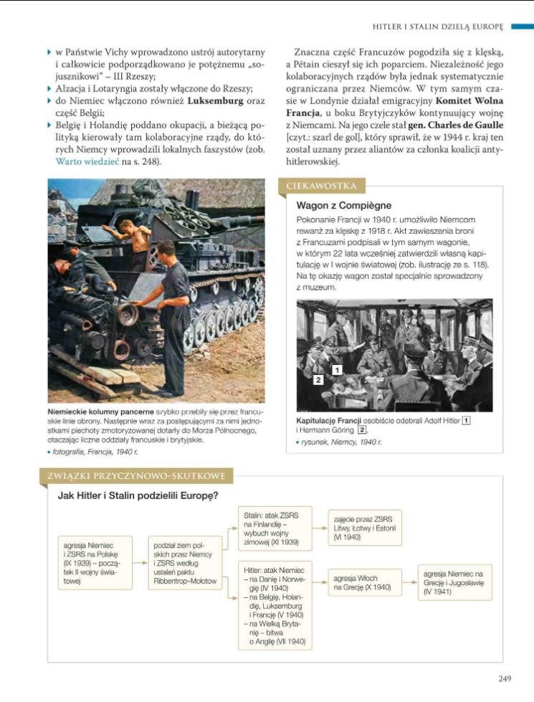

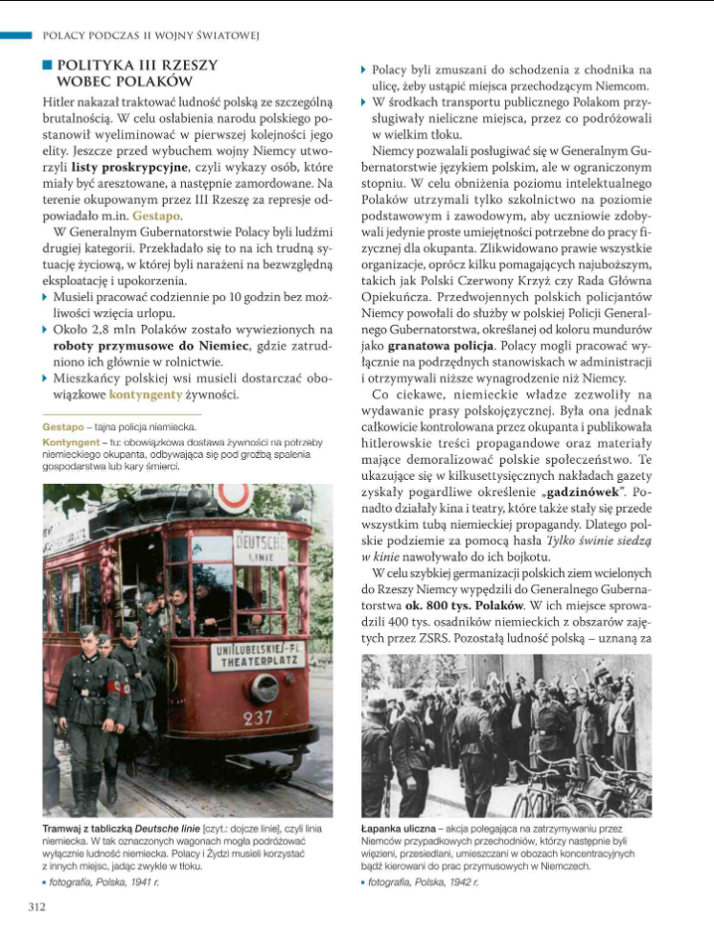

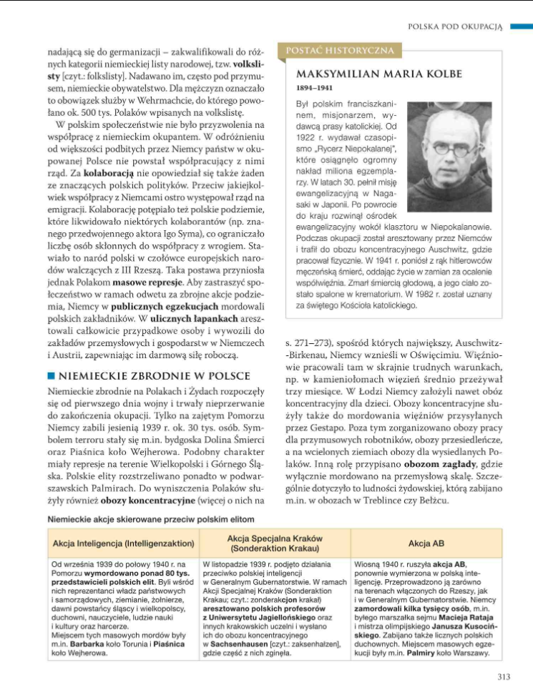

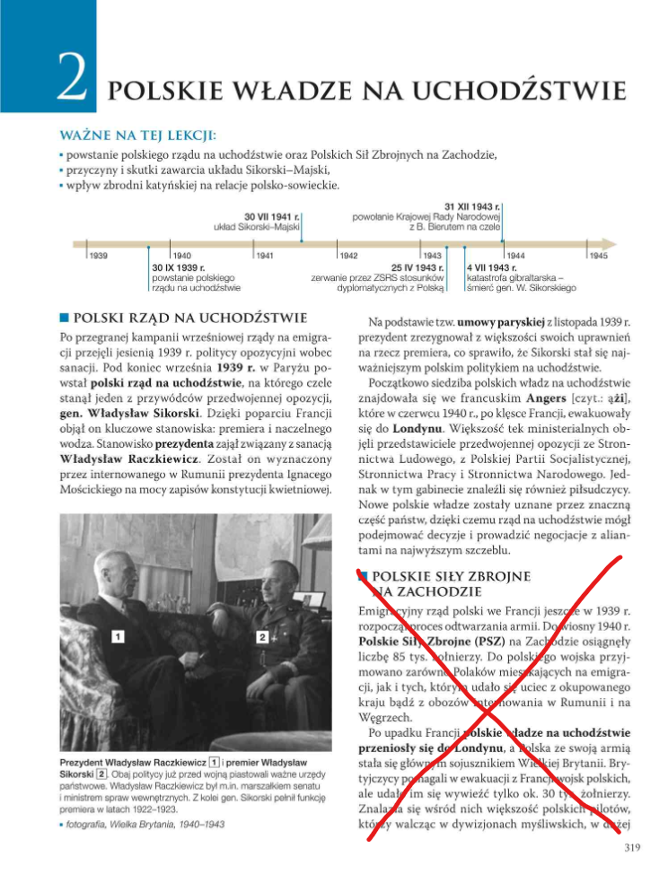

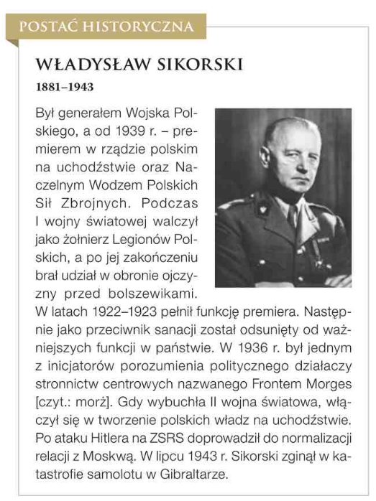
PODBÓJ BELGII, HOLANDII I FRANCJI
10 maja 1940 – Niemcy vs Beneluks (2 tygodnie) i Francja (przez góry Ardeny) – atak z zaskoczenia, Brytyjczycy się wycofują i zostawiają sprzęt w Dunkierce.
14 czerwca – wkroczenie bez walki do Paryża
22 czerwca 1940 – zawieszenie broni w Compiegne:
- Francja wycofuje się z wojny
- Utrzymanie kontroli nad południem kraju i koloniami
- Północ kraju pod niemiecką okupacją
- Autorytarne Państwo Francuskie (stolica Vichy) z Phillippem Petainem na czele
- Alzacja i Lotaryngia, Luksemburg i część Belgii trafiają do III Rzeszy
- Belgia i Holandia pod okupacją, rządy z wprowadzonymi faszystami
Komitet Wolna Francja działająca w Londynie (gen. Charles de Gaulle)

POLITYKA III RZESZY WOBEC POLAKÓW
Listy proskrypcyjne – wykazy osób do aresztowania i zamordowania. Za represje odpowiadało Gestapo (tajna policja niemiecka).
Polacy w Generalnym Gubernatorstwie:
- ludzie drugiej kategorii
- 10 godzin pracy dziennie
- ok. 3 mln wywieziono na roboty przymusowe do Niemiec (głównie rolnictwo)
- polskie wsi dostarczały kontyngenty (obowiązkowa dostawa żywności pod groźbą spalenia gospodarstwa lub kary śmierci)
- schodzenie z chodnika, nieliczne miejsca w transporcie publicznym
Niskie szkolnictwo, zlikwidowanie polskich organizacji (oprócz PCK). Granatowa policja (policja GG – jedynie podrzędne stanowiska, niższe wynagrodzenie).
Propagandowa prasa polskojęzyczna „gadzinówki”, „tylko świnie siedzą w kinie”.
Wypędzenie z GG 800k Polaków, w ich miejsce 400k Niemców z obszarów ZSRS.
Volkslista – pozostała ludność nadająca się do germanizacji. Przymusowe obywatelstwo => obowiązek służby w Wermachcie (500k Polaków).
Brak współpracy => masowe represje (publiczne egzekucje, uliczne łapanki).

NIEMIECKIE ZBRODNIE W POLSCE
Zbrodnie na Polakach i Żydach nieprzerwanie od początku wojny do zakończenia okupacji.
Jesień 1939 – śmierć 30k Polaków na Pomorzu. Bydgoska Dolina Śmierci, Piaśnica k. Wejherowa, Wielkopolska, Górny Śląsk. Polskie elity rozstrzelane w podwarszawskich Palmirach.
Obozy koncentracyjne (Auschwitz-Birkenau, w Łodzi obóz dla dzieci) + mordowanie więźniów przysyłanych przez Gestapo.
Obozy pracy, przesiedleńcze, obozy dla wysiedlanych Polaków.
Obozy zagłady – mordowanie na przemysłową skalę (Treblinka, Bełżec).
Akcja Inteligencja (Intelligenzaktion) | Akcja Specjalna Kraków (Sonderaktion Krakau) | Akcja AB
Czas i miejsce: IX 1939 – połowa 1940 r., Pomorze.  Przebieg: Wymordowano ponad 80 tys. przedstawicieli polskich elit (urzędników, ziemian, duchownych, nauczycieli, powstańców) m.in. w Barbarce koło Torunia i Piaśnicy. | Czas i miejsce: XI 1939 r., Kraków (GG).  Przebieg: Aresztowanie polskich profesorów z Uniwersytetu Jagiellońskiego oraz innych krakowskich uczelni i wywiezienie ich do obozu koncentracyjnego w Sachsenhausen. | Czas i miejsce: wiosna 1940 r., ziemie wcielone i GG.  Przebieg: Zamordowano kilka tysięcy przedstawicieli inteligencji i duchownych (m.in. w Palmirach koło Warszawy), w tym marszałka sejmu Macieja Rataja i olimpijczyka Janusza Kusocińskiego.
Maksymilian Kolbe?
200k polskich dzieci wywiezionych z kraju.

POLSKI RZĄD NA UCHODŹSTWIE
Koniec 09.1939 - Polski rząd na uchodźstwie w Paryżu, na czele Władysław Sikorski (premier i naczelny wódz dzięki poparciu Francji).
Internowany w Rumunii Ignacy Mościcki wyznacza Władysława Raczkiewicza na prezydenta (na podstawie konstytucji kwietniowej).
Prezydent rezygnuje z większości uprawnień premiera (na podstawie umowy paryskiej z 11.1939) => Sikorski najważniejszy.
Czerwiec 1940 - stolica polskich władz w Angers => Londyn (klęska Francji).
Nowe władze uznane przez dużą ilość państw => rząd może podejmować decyzje i prowadzić negocjacje z aliantami na najwyższym szczeblu.

POLSKIE SIŁY ZBROJNE NA ZACHODZIE
Polski rząd jeszcze we Francji (1939) rozpoczyna proces odtwarzania armii. Do wiosny 1940 Polskie Siły Zbrojne na Zachodzie – 85k żołnierzy.
Po upadku Francji, Polska z armią głównym sojusznikiem UK.
Brytyjczycy pomagają w ewakuacji wojsk polskich (30k żołnierzy) => znalazła się tam większość pilotów, którzy przyczynili się do wygranej w bitwie o Anglię.
1 Korpus Polski (stacjonujący w Szkocji) => 1942 r. Korpus Pancerno-Motorowy.

Władysław Sikorski – 1881-1943 – generał Wojska Polskiego, premier na uchodźstwie, Naczelny Wódz Polskich Sił Zbrojnych.
I WŚ – Legiony Polskie, po I WŚ -> obrona Polski przed bolszewikami. 1922-23 premier.
II WŚ – tworzenie władz na uchodźstwie, po ataku Hitlera na ZSRS doprowadza do normalizacji relacji z Moskwą. 07.1943 ginie w katastrofie samolotu w Giblartarze.
Gemini
1. Podbój Belgii, Holandii i Francji
1. Kampania na Zachodzie i upadek Francji 10 maja 1940 r. Niemcy bez wypowiedzenia wojny zaatakowali neutralne kraje Beneluksu (Belgię, Holandię i Luksemburg) oraz Francję. Beneluks został zajęty w dwa tygodnie (ostrzeżeniem dla stawiających opór stało się zbombardowanie Rotterdamu). Główna część niemieckich dywizji pancernych sforsowała Ardeny, ominęła umocnienia Linii Maginota i wyszła na tyły aliantów, docierając do Morza Północnego. Odcięte wojska brytyjskie musiały ewakuować się z plaż wokół Dunkierki na Wyspy Brytyjskie, porzucając ciężki sprzęt.
14 czerwca 1940 r. Niemcy bez walki zajęli Paryż. Na czele nowego, kolaboracyjnego rządu stanął marszałek Philippe Pétain, który 22 czerwca 1940 r. podpisał zawieszenie broni w Compiègne (w tym samym wagonie kolejowym, w którym Niemcy skapitulowali w 1918 r.). Postanowienia i skutki rozejmu:
- wycofanie się Francji z wojny (zerwanie sojuszy z Polską i Wielką Brytanią z 1939 r.),
- niemiecka okupacja północnej Francji wraz z Paryżem i wybrzeżem atlantyckim,
- utworzenie na południu kraju (oraz w koloniach) autorytarnego, podporządkowanego III Rzeszy Państwa Vichy z Pétainem na czele,
- bezpośrednie włączenie Alzacji i Lotaryngii, Luksemburga oraz części Belgii do III Rzeszy,
- objęcie władzy w okupowanej Belgii i Holandii przez kolaboracyjne rządy złożone z lokalnych faszystów.
W Londynie powstał emigracyjny Komitet Wolna Francja z gen. Charles'em de Gaulle'em na czele, który kontynuował walkę u boku Brytyjczyków i doprowadził do uznania Francji za członka koalicji antyhitlerowskiej w 1944 r..
2. Kolaboracja w Europie Zachodniej W podbitych państwach (Norwegia, Dania, Belgia, Holandia, Francja) lokalne partie faszystowskie współpracowały z III Rzeszą: osłabiały własne rządy, tworzyły administrację kolaboracyjną, prześladowały Żydów i wstępowały do jednostek SS. Symbolami zdrady stali się Vidkun Quisling w Norwegii oraz Léon Degrelle w Belgii.
2. Polityka III Rzeszy wobec Polaków i niemieckie zbrodnie
1. Terror, eksploatacja i germanizacja Hitler nakazał bezwzględne traktowanie Polaków i likwidację elit na podstawie przygotowanych przed wojną list proskrypcyjnych. Za terror odpowiadało m.in. Gestapo (tajna policja niemiecka).
Sytuacja Polaków w Generalnym Gubernatorstwie (traktowanych jako ludzie drugiej kategorii):
- praca po 10 godzin dziennie bez urlopów, niższe płace i zakaz zajmowania wyższych stanowisk w administracji,
- wywiezienie ok. 2,8 mln Polaków na roboty przymusowe do Niemiec (głównie w rolnictwie),
- obowiązkowe kontyngenty żywności na wsi (pod groźbą spalenia gospodarstwa lub kary śmierci),
- upokorzenia: nakaz schodzenia Niemcom z chodnika, osobne miejsca i wagony w komunikacji (Deutsche linie tylko dla Niemców),
- likwidacja szkół średnich i wyższych (zostawiono tylko podstawowe i zawodowe) oraz organizacji poza charytatywnymi (Polski Czerwony Krzyż, Rada Główna Opiekuńcza),
- utworzenie z przedwojennych funkcjonariuszy polskiej Policji GG, tzw. granatowej policji,
- pełna kontrola nad kulturą – wydawanie propagandowej prasy polskojęzycznej (zwanej „gadzinówkami”) oraz kina i teatry bojkotowane przez podziemie hasłem „Tylko świnie siedzą w kinie”.
Polityka germanizacji na ziemiach wcielonych do Rzeszy:
- wysiedlenie do GG ok. 800 tys. Polaków i sprowadzenie na ich miejsce 400 tys. osadników niemieckich,
- wpisywanie Polaków (często przymusowo) na niemiecką listę narodową (volkslistę), co skutkowało przymusowym wcieleniem ok. 500 tys. Polaków do Wehrmachtu,
- uprowadzenie w celu germanizacji ok. 200 tys. polskich dzieci uznanych za „wartościowe rasowo” (m.in. z Zamojszczyzny) i oddanie ich niemieckim rodzinom.
W okupowanej Polsce nie powstał rząd kolaboracyjny. Współpracę z Niemcami potępiał rząd na emigracji, a podziemie likwidowało kolaborantów (np. aktora Igo Syma). W odwecie za opór Niemcy organizowali publiczne egzekucje zakładników oraz uliczne łapanki, z których ludzi wysyłano na roboty lub do obozów.
Postać historyczna: Maksymilian Maria Kolbe (1894–1941) – polski franciszkanin, misjonarz (m.in. w Nagasaki w Japonii), założyciel ośrodka w Niepokalanowie i wydawca pisma „Rycerz Niepokalanej” (od 1922 r.). Podczas okupacji został uwięziony w obozie Auschwitz, gdzie w 1941 r. dobrowolnie poniósł śmierć głodową w zamian za ocalenie współwięźnia. W 1982 r. został ogłoszony świętym.
2. Niemieckie zbrodnie i system obozów Tylko jesienią 1939 r. na Pomorzu Niemcy zamordowali ok. 30 tys. osób (symbole zbrodni: bydgoska Dolina Śmierci, Piaśnica koło Wejherowa). Polaków wyniszczano w sieci obozów:
- obozy koncentracyjne – mordercza praca i egzekucje więźniów Gestapo; największy to Auschwitz-Birkenau w Oświęcimiu, a w Łodzi utworzono obóz dla dzieci,
- obozy pracy i przesiedleńcze – dla robotników przymusowych i wysiedlanych Polaków,
- obozy zagłady – służyły wyłącznie do masowego mordowania (głównie Żydów), m.in. w Treblince i Bełżcu.
Niemieckie akcje skierowane przeciw polskim elitom:
Akcja Inteligencja (Intelligenzaktion) | Akcja Specjalna Kraków (Sonderaktion Krakau) | Akcja AB
Czas i miejsce: IX 1939 – połowa 1940 r., Pomorze.  Przebieg: Wymordowano ponad 80 tys. przedstawicieli polskich elit (urzędników, ziemian, duchownych, nauczycieli, powstańców) m.in. w Barbarce koło Torunia i Piaśnicy. | Czas i miejsce: XI 1939 r., Kraków (GG).  Przebieg: Aresztowanie polskich profesorów z Uniwersytetu Jagiellońskiego oraz innych krakowskich uczelni i wywiezienie ich do obozu koncentracyjnego w Sachsenhausen. | Czas i miejsce: wiosna 1940 r., ziemie wcielone i GG.  Przebieg: Zamordowano kilka tysięcy przedstawicieli inteligencji i duchownych (m.in. w Palmirach koło Warszawy), w tym marszałka sejmu Macieja Rataja i olimpijczyka Janusza Kusocińskiego.
3. Polskie władze na uchodźstwie
1. Powstanie i działalność rządu Po klęsce wrześniowej władzę na emigracji przejęła dawna opozycja antysanacyjna. 30 września 1939 r. w Paryżu powstał polski rząd na uchodźstwie (tworzony przez SL, PPS, SP, SN oraz mniej licznych piłsudczyków):
- Prezydent: związany z sanacją Władysław Raczkiewicz (wyznaczony przez internowanego w Rumunii Ignacego Mościckiego na mocy konstytucji kwietniowej),
- Premier i Naczelny Wódz: gen. Władysław Sikorski (popierany przez Francję).
Na mocy tzw. umowy paryskiej (listopad 1939 r.) prezydent przekazał większość swoich uprawnień premierowi, co uczyniło Sikorskiego najważniejszym politykiem na uchodźstwie. Rząd działał początkowo we francuskim Angers, a po upadku Francji w czerwcu 1940 r. ewakuował się do Londynu. Cieszył się uznaniem międzynarodowym, reprezentując Polskę w rozmowach z aliantami.
Postać historyczna: Władysław Sikorski (1881–1943) – generał, żołnierz Legionów Polskich i uczestnik wojny z bolszewikami. W latach 1922–1923 pełnił funkcję premiera RP. Odsunięty przez sanację, w 1936 r. współtworzył opozycyjne porozumienie Front Morges. Od 1939 r. premier rządu na uchodźstwie i Naczelny Wódz. Po ataku III Rzeszy na ZSRS doprowadził do normalizacji relacji z Moskwą. Zginął 4 lipca 1943 r. w katastrofie samolotu w Gibraltarze.
Kalendarium
1. Podbój Belgii, Holandii i Francji (oraz podział Europy)
- Wrzesień (IX) 1939 r. – atak Niemiec i ZSRS na Polskę i jej podział wg paktu Ribbentrop-Mołotow.
- Listopad (XI) 1939 r. – atak ZSRS na Finlandię (wojna zimowa).
- Kwiecień (IV) 1940 r. – atak Niemiec na Danię i Norwegię.
- 10 maja (V) 1940 r. – atak Niemiec na kraje Beneluksu i Francję.
- Czerwiec (VI) 1940 r. – zajęcie przez ZSRS Litwy, Łotwy i Estonii.
- 14 czerwca 1940 r. – wkroczenie Niemców do Paryża.
- 22 czerwca 1940 r. – podpisanie francusko-niemieckiego rozejmu w Compiègne przez Pétaina.
- Lipiec (VII) 1940 r. – początek bitwy o Anglię.
- Październik (X) 1940 r. – agresja Włoch na Grecję.
- Kwiecień (IV) 1941 r. – agresja Niemiec na Grecję i Jugosławię.
- 1944 r. – uznanie Francji za członka koalicji antyhitlerowskiej.
2. Polityka III Rzeszy wobec Polaków i zbrodnie
- IX 1939 – połowa 1940 r. – Akcja Inteligencja (Intelligenzaktion) na Pomorzu.
- Listopad 1939 r. – Akcja Specjalna Kraków (Sonderaktion Krakau).
- Wiosna 1940 r. – Akcja AB przeciw polskiej inteligencji.
- 1941 r. – męczeńska śmierć Maksymiliana Marii Kolbego w Auschwitz.
3. Polskie władze na uchodźstwie
- 1922–1923 r. – Władysław Sikorski premierem RP.
- 1936 r. – powstanie Frontu Morges.
- 30 września (IX) 1939 r. – powstanie polskiego rządu na uchodźstwie w Paryżu.
- Listopad 1939 r. – zawarcie tzw. umowy paryskiej.
- Czerwiec 1940 r. – ewakuacja rządu z Angers do Londynu.
- 30 lipca (VII) 1941 r. – układ Sikorski–Majski.
- 25 kwietnia (IV) 1943 r. – zerwanie przez ZSRS stosunków dyplomatycznych z Polską.
- 4 lipca (VII) 1943 r. – śmierć gen. Sikorskiego w katastrofie w Gibraltarze.
- 31 grudnia (XII) 1943 r. – powołanie Krajowej Rady Narodowej (KRN) z B. Bierutem na czele.

